załącznik nr 1a do SWZ
Szczegółowy Opis Przedmiotu Zamówienia (SOPZ)
ZADANIE 1 Apteczka pierwszej pomocy

Lp. | Nazwa | Opis produktu | Przykładowa grafika | Liczba
1 | Apteczka pierwszej pomocy | Apteczka pierwszej pomocy: opakowanie wraz z zawartością  - kolor czerwony lub pomarańczowy lub zielony  - pudełko wykonane z tworzywa sztucznego polistyren lub ABS  - wymiary opakowania: 230±30mm x 140±30mm x 80±5mm  - skład zgodny z normą: DIN 13164 lub równoważną  - w skład zawartości wchodzi:  1. plaster na szpulce 5m x 2,5cm - 1 szt.  2. zestaw plastrów - 14 szt.  3. bandaż elastyczny 4m x 6cm - 2 szt.  4. bandaż elastyczny 4m x 8cm - 3 szt.  5. rękawice winylowe - 4szt. (2pary)  6. chusta opatrunkowa 60x80cm - 1szt.  7. bandaż z kompresem (opatrunek indywidualny) 6x8cm -1szt.  8. bandaż z kompresem (opatrunek indywidualny) 8x10cm -2szt.  9. bandaż z kompresem (opatrunek indywidualny) 10x12cm -1 szt.  10. kompres na rany 10x10cm 6szt./3opak.  11. chusta trójkątna 96x96x136cm - 1szt.  12. koc termiczny (ratunkowy) - 1szt.  13. nożyczki - 1szt.  14. chusteczki nasączone - 2szt.  15. maska medyczna - 2 szt.  16. instrukcja udzielania pierwszej pomocy - 1szt.  - termin ważności środków opatrunkowych - 5 lat od daty produkcji  - wyroby medyczne oznakowane znakiem CE. | 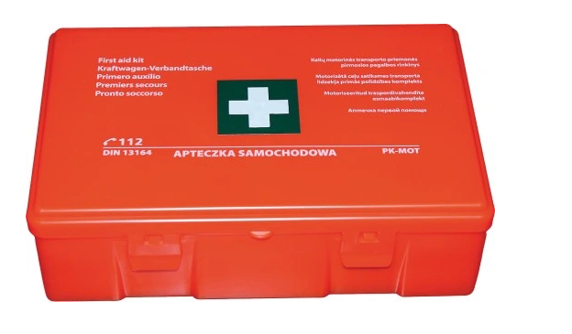 | 500

załącznik nr 1b do SWZ
Szczegółowy Opis Przedmiotu Zamówienia (SOPZ)
ZADANIE 2 Lupa

Lp. | Nazwa | Opis produktu | Przykładowa grafika | Liczba
1 | Lupa | Lupa składana kieszonkowa  - kształt okrągły lub prostokątny  - oprawa wykonana z ABS  - soczewka wykonana z szkła lub poliwęglanu  - soczewka przeźroczysta o średnicy 60±5 mm  - minimalnie 3-krotne powiększenie soczewki  - wymiary lupy złożonej do kieszeni 83±2mm x 65±5 mm x15±5mm  - etui ze skóry lub tworzywa sztucznego | 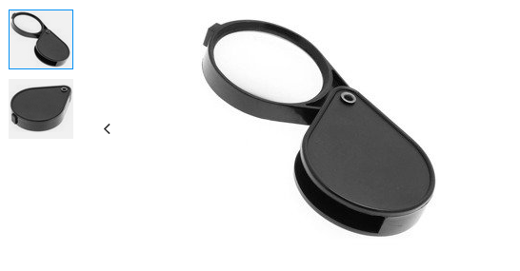 | 1500

załącznik nr 1c do SWZ
Szczegółowy Opis Przedmiotu Zamówienia (SOPZ)
ZADANIE 3 Torba bawełniana

1 | Torba bawełniana | Torba bawełniana z dnem i oznakowaniem  - w kolorze naturalnym  - z podwójnymi uszami (długie ok. 80 cm, krótkie ok. 50 cm) oraz szerokim dnem (10±1 cm)  - naturalna surówka bawełniana  - krzyżowe przeszycia przy uchwytach oraz szwy boczne  - gramatura 340 g/m²  - wymiary 42x38x10cm ±1cm  - wytrzymałość do 5 kg  - konfekcjonowanie: torby złożone na płasko - do formatu większego boku torby - w kartonach po 100 sztuk bez opakowania indywidualnego  - znakowanie techniką zapewniającą trwałość i nieścieralność (nie dopuszcza się stosowania oklein – znakowanie bezpośrednio na oryginalnym materiale)  - znakowanie dwustronne - różne nadruki  - odrębne znakowanie po obu stronach torby na dłuższych ściankach  - znakowanie nr 1 poniżej, wymiary logo min 15 cm x 21 cm, umieszczenie w prawym dolnym rogu  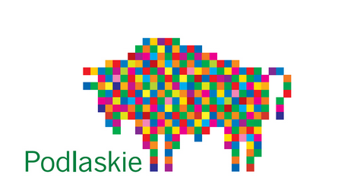  - znakowanie nr 2 poniżej, wymiary logo min. długość 20 cm, wysokość około 3 cm, umieszczenie na w dole ścianki torby na środku | 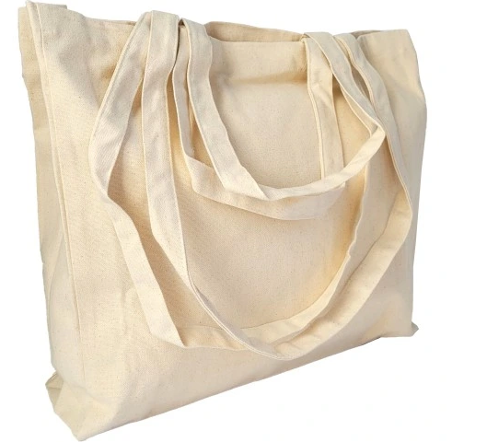 | 2000

Dodatkowe informacje Zamawiającego:
- Zamawiający zastrzega możliwość użycia powyższych znaków i treści w różnych kombinacjach, w ramach możliwości technicznych wykonania oznakowania.
- Wszystkie artykuły muszą być fabrycznie nowe, pełnowartościowe, w pierwszym gatunku.
- Proces technologiczny związany z naniesieniem obowiązkowych oznaczeń (logo) nie może naruszać gwarancji producenta na materiały.
- Wykonawca udzieli gwarancji na wszystkie materiały promocyjne oraz na wykonane na nich znakowania – logo ( nadruki, hafty, grawery itp.) na okres 12 miesięcy od dnia podpisania protokołu.
- Proszę o zapoznanie się z Systemem Identyfikacji Wizualnej Województwa Podlaskiego - plik do pobrania na stronie: https://www.wrotapodlasia.pl/resource/file/download-file/id.1223967 i https://rpo.wrotapodlasia.pl/pl/realizuje_projekt/poznaj-zasady-promowania-projektu.html gdzie zdefiniowane są kolory użyte w logo oraz zasady stosowania oraz wytycznymi w zakresie zastsowania logotypóów https://rpo.wrotapodlasia.pl/pl/realizuje_projekt/promocja_projektu/zasady-promowania-projektu---umowy-podpisane-po-1-stycznia-2018-roku.html
- Oznakowanie materiałów wymaga wcześniejszego kontaktu z Zamawiającym oraz powinno właściwie odwzorowywać kolory logo i cechować się wysoką trwałością.

załącznik nr 1d do SWZ

Szczegółowy Opis Przedmiotu Zamówienia (SOPZ)
ZADANIE 4 Gniotek antystresowy

1 | Gniotek antystresowy | Gniotek antystresowy w kształcie pracownika ochrony zdrowia  - kolor wielobarwny  - długość 6,0cm, szerokość 7,5 ±0,5cm, wysokość 10,0cm ±0,5 cm  - waga 35±2 g  - materiał pianka poliuretanowa  - tekstura materiału pozwala na powrót produktu do pierwotnego kształtu  - pakowane pojedynczo w opakowania foliowe i zbiorczo w karton |  | 500

Załącznik nr 1e do SWZ

Szczegółowy Opis Przedmiotu Zamówienia (SOPZ)
ZADANIE 5 Pudełko na leki

1 | Pudełko na leki | Pojemnik, kasetka na leki  - kształt okrągły  - z co najmniej 7 przegródkami, każda otwierana odrębnie  - średnica min.8,5 cm max 12 cm, wysokość 2,5 cm  - materiał tworzywo Bpa free materiał spożywczy, bezpieczny do przechowywania codziennych leków  - co najmniej 3 literowe oznaczenie dnia w języku polskim lub angielskim  - pakowane pojedynczo w opakowania i zbiorczo w karton |  | 1000

